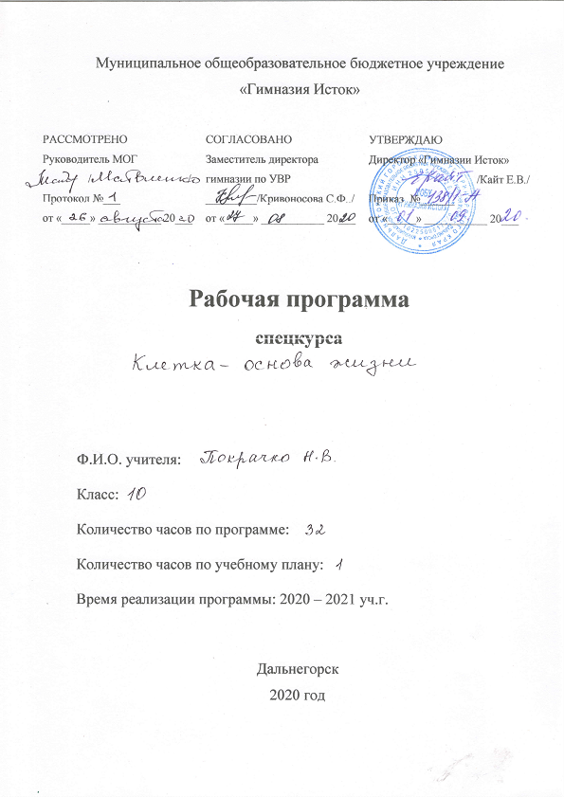

**10 класс**

Программа спецкурса

**Клетка – основа живого организма**

**Результаты освоения курса**

*Личностные результаты обучения:*

- подготовка выбора индивидуальной образовательной траектории и профессиональной ориентации обучающихся;

- формирование чувства гордости за вклад российских учёных химиков в развитии мировой химической науки;

- воспитание безопасного обращения с химическими веществами и стремления к здоровому образу жизни.

*Метапредметные результаты обучения:*

- ставить и формулировать собственные задачи в образовательной деятельности и жизненных ситуациях;

- сопоставлять полученный результат деятельности с поставленной заранее целью;

- спокойно и разумно относиться к критическим замечаниям, рассматривая их как результат собственного развития;

- выходить за рамки учебного предмета и осуществлять целенаправленный поиск возможностей для широкого переноса средств и способов действия;

- при осуществлении групповой работы быть в разных ролях (руководитель, критик, исполнитель, выступающий).

*Предметные результаты обучения*:

- объяснять роль биологических и химических гипотез, законов, теорий;

- устанавливать взаимосвязи в строении и функции органоидов клетки, пластического и энергетического обмена, световых и темновых химических реакций фотосинтеза;

- распознавать и описывать клетки растений и животных, грибов;

- анализировать результаты биологических и химических экспериментов, наблюдений по их проведении;

- объяснять строение и функции прокариот и эукариот, органических и неорганических веществ.

**Ученик научится:**

-давать научное объяснение биологическим объектам, процессам;

-сравнивать биологические объекты;

-планировать исследования, описывать результаты наблюдений;

-работать в сотрудничестве с товарищами при выполнении исследовательской деятельности;

-понимать сущность биологических процессов в организмах.

**Ученик получит возможность научиться:**

**-**находить информацию в интернете, атласах, научно-популярной литературе;

**-**анализировать и сравнивать биологические объекты и процессы, делать выводы;

**-**отрабатывать технологию работы с микроскопом и микропрепаратами;

**-**использовать приобретённые знания в практиче6ской деятельности.

**Содержание курса**

1. Прокариоты (2 ч.)

Особенности организации прокариот: строение, организация метаболизма, спорообразование, размножение, роль прокариот в биоценозах.

1. Эукариоты (3 ч.)

Структурно – функциональная организация клеток растений, животных, грибов

1. Цитоплазма и её структурные компоненты (8ч.)

Строение биологической мембраны, органеллы цитоплазмы и их структура и функции. Цитоскелет. Клеточное ядро. Включения, их значение и роль в метаболизме клеток.

1. Химический состав клетки (10ч.)

Неорганические вещества клетки (состав, физические и химические свойства) воды и минеральных солей. Органические вещества клетки (состав, физические и химические свойства) жиров, белков, углеводов, нуклеиновых кислот.

1. Биологическая роль веществ (8ч.)

Биологическая роль воды, минеральных солей, белков, жиров, углеводов, нуклеиновых кислот. Обмен веществ и энергии. Пластический и энергетический обмен, фотосинтез, биосинтез белка, синтез углеводов.

1. Тестирование (3 ч.)

**Тематическое планирование**

8 .

|  |  |  |  |
| --- | --- | --- | --- |
| № | Название модулей - тем | Количество часов | Практическая часть |
| 1 | Прокариоты | 2 |  |
| 2 | Эукариоты растений, животных, грибов | 3 | 1. Строение растительной и животной клеток. |
| 3 | Цитоплазма и её структурные компоненты | 8 | 2.Плазмолиз и деплазмолиз в клетках эпидермиса лука.  3.Обнаружение крахмальных зёрен. |
| 4 | Химический состав клетки | 10 | 4.Свойства жиров.  5.Определение углеводов.  6.Определение белков. |
| 5 | Биологическая роль веществ | 8 |  |
| 6 | Тестирование | 3 | 1. Тест по модулю 3  2. Тест по модулю 4  3.Тест по модулю 5 |
|  | итого | 34 | 9 |

**Методы:** а) наглядные - демонстрация таблиц, моделей, использование технических средств, просмотр видео. б) словесные – беседа, инструктаж, объяснение. в) практические – лабораторные работы, тесты, наблюдение, распознавание и определение объекта и признаков.

**Формы обучения**: урок, наблюдения, лабораторный практикум, тестирование, презентации, работа в паре и группе.

Применять различные источники информации, включая словари, энциклопедии, интернет.

**Критерии оценивания**

Оценка учебных достижений обучающихся производится по окончанию изучения модуля 3. 4, 5. Критерии оценки тестовых заданий с помощью коэффициента усвоения К. К=А : Р, где А – число правильных ответов в тесте, Р – общее число ответов. Учащийся получает ЗАЧЁТ, если К = 1- 0,45 и НЕЗАЧЁТ, если К= меньше 0,4.

**Дополнительная литература:**

1. Захаров В.Б.Общая биология 10-11. Углубленный уровень учебник/В.Б. Захаров, С.Г. Мамонтов, Н.И. Сонин – М.Дрофа, 2015 – 243.

2. Верещагина В.А. Основы общей цитологии: учебное пособие/ В.А. Верещагина – М.Издательский центр «Академия», 2007 – 176.

3.Основы общей биологии. Пер. с нем./ Под. Ред. Э. Либберта – М. Мир, 1982 – 440.

4.Интернет ресурсы <http://school-collection.edu.ru/> - коллекция материалов по биологии.

5.техническое обеспечение: компьютер, мультимидийный проектор, таблицы по общей биологии, микроскопы, модели, оборудование для лабораторных химических опытов, наборы микропрепаратов «Растения», «Животные».